О ходе переписи населения в странах СНГ

ООН, поддержав Всемирную программу переписей населения и жилищного фонда, настоятельно призвала государства провести в период с 2005 г. по 2014 г. по меньшей мере одну перепись и распространить её результаты в качестве важнейшего источника информации для оценки, планирования и развития на районном, национальном, региональном и международном уровнях.
Совет глав государств СНГ, принимая во внимание поддержку ООН Всемирной программы переписей населения и жилищного фонда, в 2006 г. принял решение о проведении переписей населения раунда 2010 г. в государствах-участниках СНГ. Совет глав государств СНГ счёл целесообразным провести переписи населения в государствах – участниках Содружества в максимально близкие к 2010 г. сроки и на единой методологической основе”.
По информации Статкомитета СНГ, во всех странах Содружества Программы переписей составляются с соблюдением принципов ООН, в соответствии с рекомендациями Конференции Европейских статистиков и Евростата, что позволит обеспечивать сопоставимость итогов по основным социально-демографическим характеристикам по странам СНГ и другим странам мира, а также с данными предыдущих переписей.
На 1мая 2010 г. переписи населения проведены в 84 странах мира, в том числе в четырех государствах Содружества. В 2009 г.: в феврале – в Казахстане, в марте – в Кыргызстане (перепись населения и жилищного фонда), в апреле – в Азербайджане, в октябре – в Беларуси. В 2010 г. планируется провести перепись населения в России и перепись населения и жилищного фонда в Таджикистане; в 2011 г. – в Армении и на Украине; в 2012 г. – в Туркменистане. В Молдове и Узбекистане сроки проведения обсуждаются.
Предварительные краткие итоги переписи населения в четырех государствах СНГ показали (см. приложения), что за полувековой период численность населения увеличилась во всех странах, но наиболее интенсивный и стабильный ее рост на протяжении всех десятилетий наблюдался в Азербайджане и Кыргызстане.
В Беларуси отмечался рост численности только городского населения и значительное сокращение численности сельских жителей, что определило сокращение общей численности населения в последние десятилетия. Естественная убыль сельского населения (превышение числа умерших над числом родившихся) происходит с 1977 г. и во многом объясняется более высоким уровнем смертности вследствие преобладания лиц пожилых возрастов.
В Казахстане численность населения за 1999–2009 гг. по сравнению с предыдущим периодом переписи (1989–1999 гг.) не сократилась, а наоборот заметно увеличилась. С 2003 г. прекратилась миграционная убыль и начался миграционный прирост (превышение числа прибывших в страну на постоянное место жительство над числом выбывших из страны), который одновременно с повышением рождаемости привел к значительному росту численности населения.

Департамент ВКП по вопросам
защиты социально-экономических
интересов трудящихся
1июня 2010г.
Приложения
Численность постоянного населения1
(по данным переписей2)

 | Все население,  тыс. человек | В том числе |  | В % к общей численности населения
 | Все население,  тыс. человек | городское | сельское | городское | сельское

Азербайджан
1959 | 3684 | 1745 | 1939 | 47 | 53
1970 | 5117 | 2550 | 2567 | 50 | 50
1979 | 6026 | 3170 | 2856 | 53 | 47
1989 | 7021 | 3806 | 3215 | 54 | 46
1999 | 7953 | 4053 | 3900 | 51 | 49
2009 | 8922 | 4818 | 4104 | 54 | 46

Белоруссия
1959 | 8032 | 2447 | 5585 | 30 | 70
1970 | 8992 | 3891 | 5101 | 43 | 57
1979 | 9532 | 5234 | 4298 | 55 | 45
1989 | 10152 | 6642 | 3510 | 65 | 35
1999 | 10045 | 6961 | 3084 | 69 | 31
2009 | 9489 | 7052 | 2437 | 74 | 26

Казахстан
1959 | 9283 | 4079 | 5204 | 44 | 56
1970 | 13014 | 6556 | 6458 | 50 | 50
1979 | 14688 | 7912 | 6776 | 54 | 46
1989 | 16261 | 9194 | 7067 | 57 | 43
1999 | 14982 | 8444 | 6538 | 56 | 44
2009 | 16005 | 8639 | 7366 | 54 | 46

Киргизия
1959 | 2065 | 692 | 1373 | 34 | 66
1970 | 2934 | 1095 | 1839 | 37 | 63
1979 | 3523 | 1349 | 2174 | 38 | 62
1989 | 4258 | 1625 | 2633 | 38 | 62
1999 | 4823 | 1679 | 3144 | 35 | 65
2009 | 5363 | 1828 | 3535 | 34 | 66

Темпы роста численности постоянного населения
(в % к численности населения по итогам предшествующей переписи)

 | Все население | в том числе:
 | Все население | городское | сельское

Азербайджан
1970 | 138,9 | 146,1 | 132,4
1979 | 117,8 | 124,3 | 111,3
1989 | 116,5 | 120,1 | 112,6
1999 | 113,3 | 106,5 | 121,3
2009 | 112,2 | 118,9 | 105,2

Белоруссия
1970 | 112,0 | 159,0 | 91,3
1979 | 106,0 | 134,5 | 84,3
1989 | 106,5 | 126,9 | 81,7
1999 | 98,9 | 104,8 | 87,9
2009 | 94,5 | 101,3 | 79,0

Казахстан
1970 | 140,2 | 160,7 | 124,1
1979 | 112,9 | 120,7 | 104,9
1989 | 110,7 | 116,2 | 104,3
1999 | 92,1 | 91,8 | 92,5
2009 | 106,8 | 102,3 | 112,7

Киргизия
1970 | 142,0 | 158,4 | 133,9
1979 | 120,1 | 123,2 | 118,2
1989 | 120,9 | 120,5 | 121,1
1999 | 113,3 | 103,3 | 119,4
2009 | 111,2 | 108,9 | 112,4

Динамика численности населения (по данным переписей, тыс.человек)
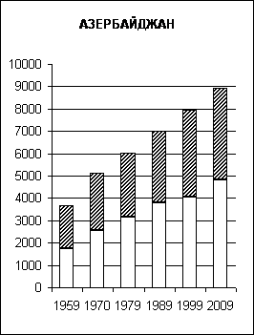
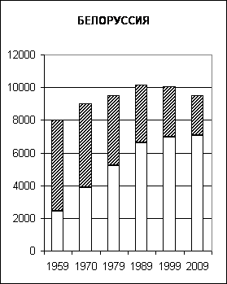
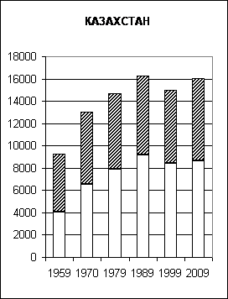
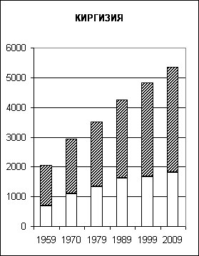
Сельское население
Городское население

 Постоянное население - население, постоянно проживающее на момент переписи населения на данной территории, включая временно отсутствующих. Согласно Международным рекомендациям, при переписи населения к этой категории могут относиться иностранные граждане, непрерывно проживающие на территории страны в течении определенного периода времени, а также исключаться длительно отсутствующие постоянные жители страны. В целях обеспечения международной сопоставимости рекомендуется применять 12- месячный порог времени.
 Даты проведения переписей населения (по состоянию на:) 1959 (15 января) 1970 (15 января) 1979 (17 января) 1989 (12 января) 1999 Азербайджан (27 января), Белоруссия (16 февраля), Казахстан (25 февраля), Киргизия (24 марта) 2009 Азербайджан (13 апреля), Белоруссия (14 октября), Казахстан (25 февраля), Киргизия (24 марта)

